* **waga elementów**

Poprawny semantycznie kod HTML pomaga wyszukiwarkom, określić znaczenie i kontekst treści internetowych.

Wyszukiwarki ważą znaczenie słów kluczowych na podstawie ich umiejscowienia w hierarchii HTML. Na przykład słowa kluczowe ujęte w znaczniku <h1> mają większe znaczenie niż te ujęte w <p>. Umieszczając najważniejsze słowa kluczowe wyżej w hierarchii, skutecznie informujesz wyszukiwarki, o czym jest Twoja strona i dlaczego osoby szukające tych słów kluczowych byłyby zainteresowane Twoją treścią, poprawiając w ten sposób optymalizację Twojej strony pod kątem wyszukiwarek.

* **nagłówki**

However, it is important to note that in order to ensure a semantic markup, heading tags shouldn't be used based on how they make the text appear but instead on the importance of the text enclosed.

Nie pomijaj poziomów nagłówków. Każdy <h2> powinien być obecny w <h1>, każdy <h3> powinien być obecny w <h2> i tak dalej, ponieważ poziomy nagłówków działają jak podtytuły oparte na hierarchii.

* **struktura dokumentu, tagi semantyczne**

<div> i <span> to znaczniki niesemantyczne, co oznacza, że nie przekazują maszynie żadnego podstawowego znaczenia dotyczącego elementów, a jeśli zostaną użyte w znacznych częściach strony, mogą zrujnować jej SEO i dostępność, ponieważ przeglądarka nie może zidentyfikować co przedstawiają różne sekcje dokumentu.

Zamiast tego powinieneś używać tagów semantycznych, takich jak **<header>, <nav>, <footer>** itp., aby podzielić różne części dokumentu, aby przeglądarka mogła zidentyfikować i zrozumieć znaczenie dokumentu oraz wykorzystać te informacje w celu poprawy dostępności i SEO.

* **znaczenie elementów tekstowych**

Często w dokumencie widzisz tekst, który jest pogrubiony lub pisany kursywą. Chociaż czasami ma to na celu przekazanie znaczenia, innym razem jest to spowodowane wyłącznie względami estetycznymi i prezentacyjnymi. Znaczniki HTML <b> i <i> służą odpowiednio do pogrubienia i pochylenia załączonego tekstu, ale nie przekazują one żadnego znaczenia. Ponieważ znaczenie i projekt muszą być oddzielone dla semantycznego HTML, ważne jest, aby używać tagów semantycznych do tego samego celu.

<strong>: tekst oznaczony tagami <strong> jest nie tylko wyświetlany pogrubioną czcionką, ale jest również oznaczany jako ważny przez przeglądarkę.

<em>: to nie tylko kursywa załączonego tekstu, ale także informuje odwiedzających korzystających z czytników ekranu lub innych komputerów, aby uzyskać dostęp do treści, że tagi są stosowane w celu uwypuklenia oznaczonej treści.

Niektóre inne znaczniki, których można użyć do nadania znaczenia tekstowi, to:

<mark>: Ten znacznik służy do wyróżniania tekstu o szczególnym znaczeniu w określonym kontekście. Można go na przykład użyć do wyróżnienia każdego wystąpienia wyszukiwanego hasła na stronie wyników wyszukiwania.

<cite>: Element <cite> służy do identyfikacji oryginalnej pracy, z której pochodzi fragment treści.

<blockquote> i <q>: Elementy <blockquote> i <q> (cytat) służą do identyfikacji tekstu będącego bezpośrednim cytatem z innego źródła.

<time>: Element <time> może służyć do informowania przeglądarek, robotów indeksujących i innych inteligentnych urządzeń, że określony fragment treści reprezentuje czas na zegarze 24-godzinnym lub określoną datę w kalendarzu.

## 

* **różne media <video> <audio>**

HTML5 zawiera również trzy tagi, które identyfikują typ mediów serwowanych między tagami. Tagi te służą dwóm celom. Po pierwsze, sygnalizują przeglądarce potrzebę umieszczenia w kolejce określonego zasobu technicznego, takiego jak silnik odtwarzania wideo. Po drugie, przypisują treści znaczenie semantyczne.

<audio>: Służy do dodawania jednego lub więcej źródeł treści audio do dokumentu i umożliwienia przeglądarce wybrania najlepszej opcji na podstawie urządzenia i przeglądarki odwiedzającego.

<wideo>: Służy do dodawania treści wideo do dokumentu znaczników.

<picture>: Element obrazu umożliwia przeglądarce internetowej wybranie najlepszego obrazu z dostępnych opcji w oparciu o wyniki zapytania o media.

* **correlation tags**

Several HTML elements are used to signal a correlation between multiple elements and tell the browser that the items are related to each other.

* ***<ol> and <ul>:*** the use of an ordered list *<ol>* tells the browser that the items on the list need to appear in a specific order. Unordered lists *<ul>* on the other hand are used to signal a relationship between the items on the list and to indicate that they do not need to be understood in a specific order.
* ***<figure>:*** The*<figure>*element is used to group together a piece of content, such as an image, chart, graph, or text, and a caption marked off by *<figcaption>* tags. By nesting the caption and the content between the *<figure>*tags a relationship between the nested elements is identified.
* ***<address>:*** This attribute is used to associate contact information with the parent element that contains the *<address>* element. For example, when added to an *<article>*,the *<address>* element provides contact information for the article author, and when added to a web page *<footer>* the *<address>* identifies contact information for the web page owner.

Structure, relative importance, and hierarchy are things that humans understand instinctively from the design and layout. Correctly using the correct semantic HTML tags in the place of ***<div>*** and ***<span>*** simply makes that understanding easier for machines.



Keep your title short (around 60 characters), include your brand name a few relevant keywords



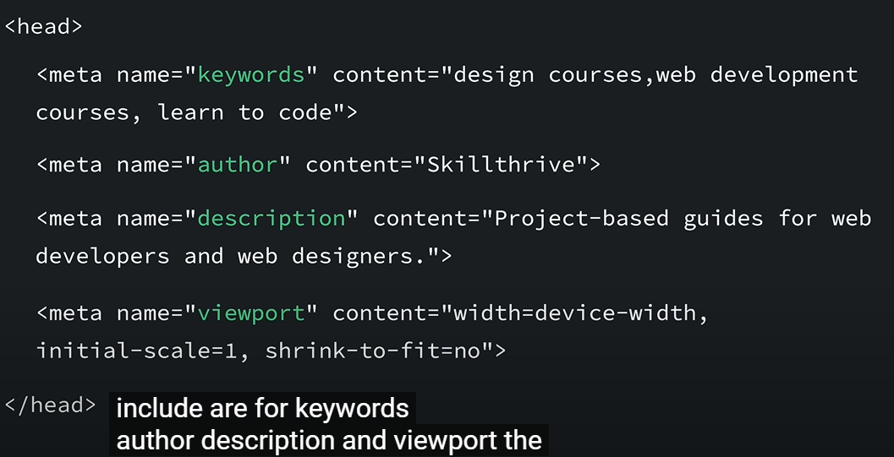

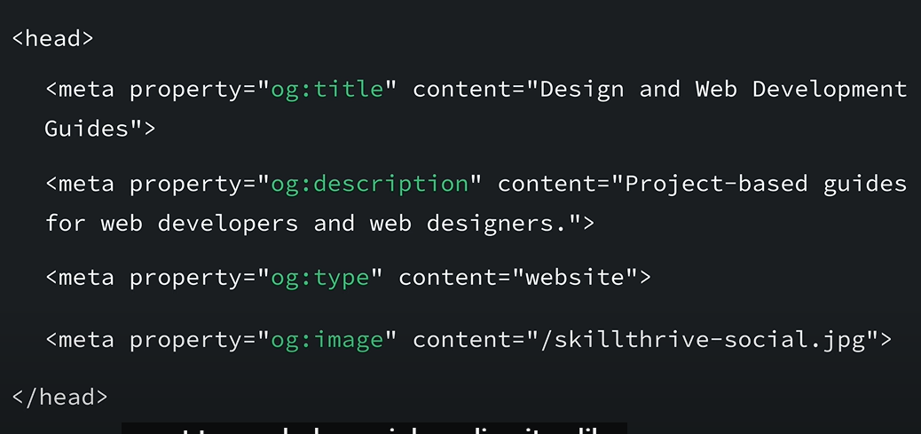

These help social media sites like FB and Twitter create preview cards when the contents url is shared on the platform

OG tags or Open Graph tags which were originally created by FB . However other social media sites use them for creating posts too.

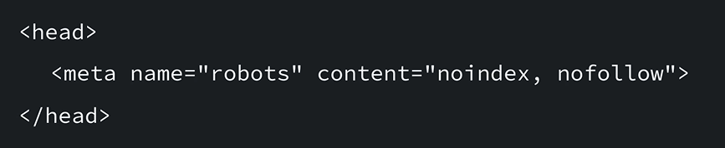

this tag is often used to keep search engines from indexing documents, internal search results, duplicate pages, staging areas and whatever else you don’t want to show up in search



It helps with accessibility but for SEO it helps index images for search engines. Keep it short but descriptive. your goal is for someone to understand what the image is about without them needing to actually see it.





It tells search engine that a specific url represents the master copy of a page. This is important because it helps prevent problems caused by duplicate content appearing on multiple url. In other words the canonical tag tells search engines which version of a url you want to appear in search results

Google’s structured data markup helper



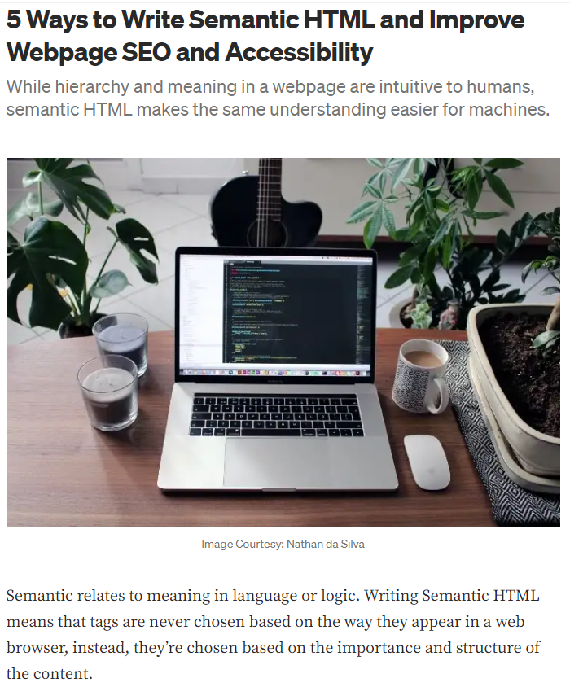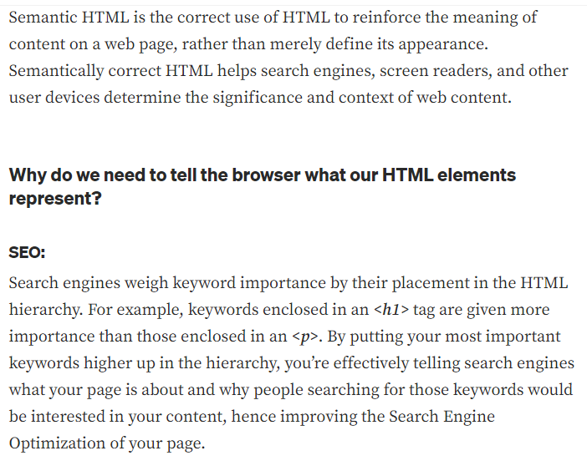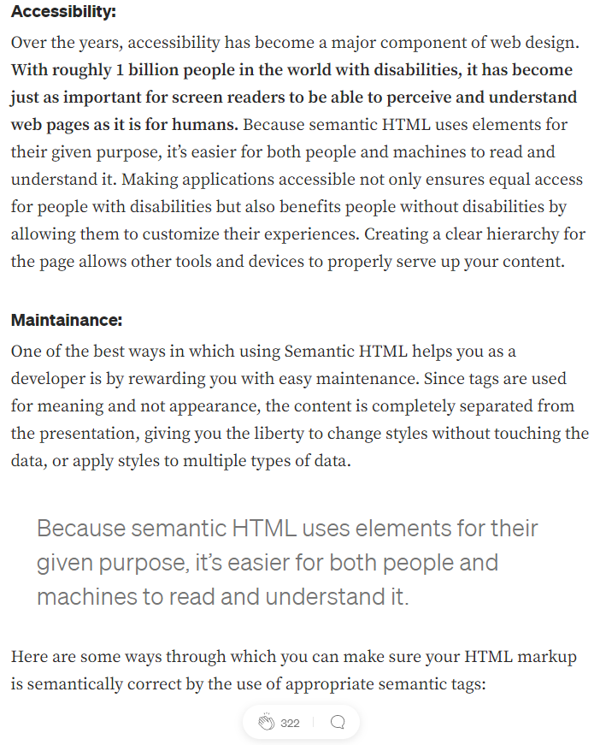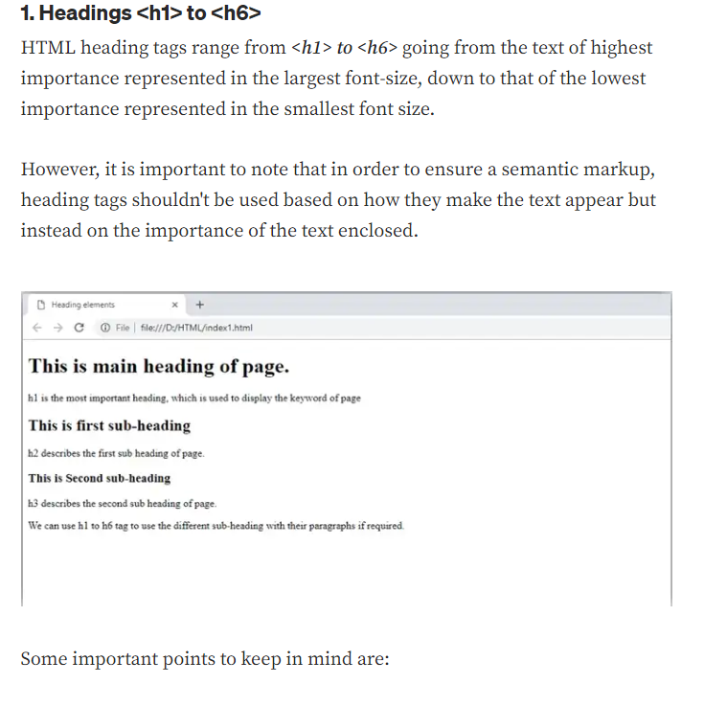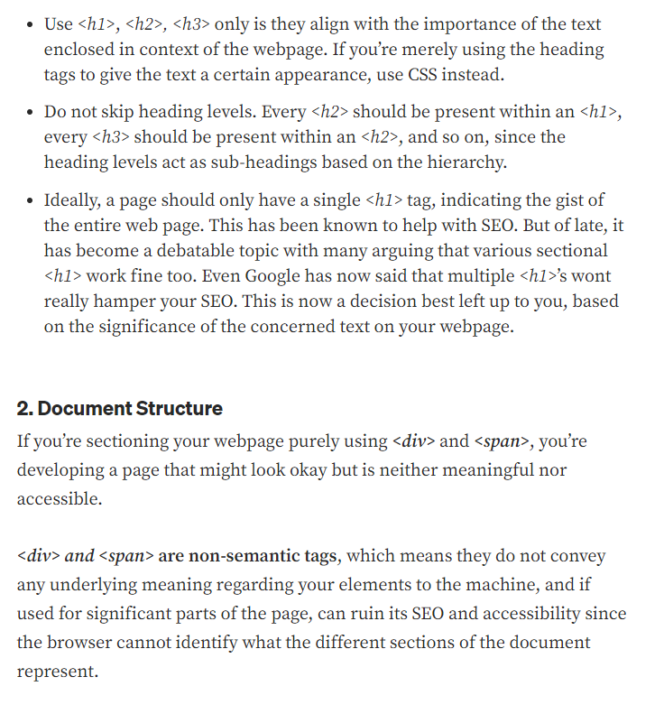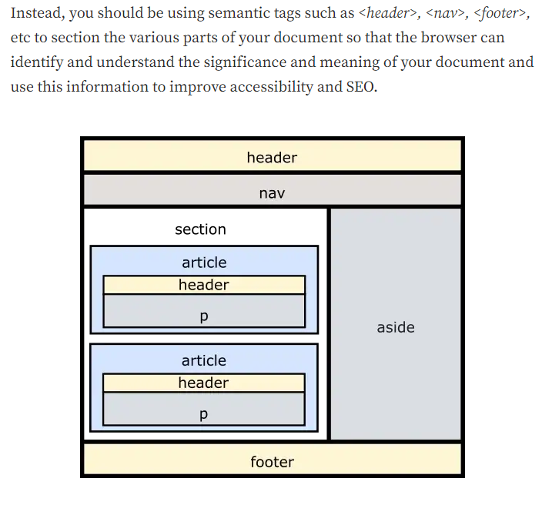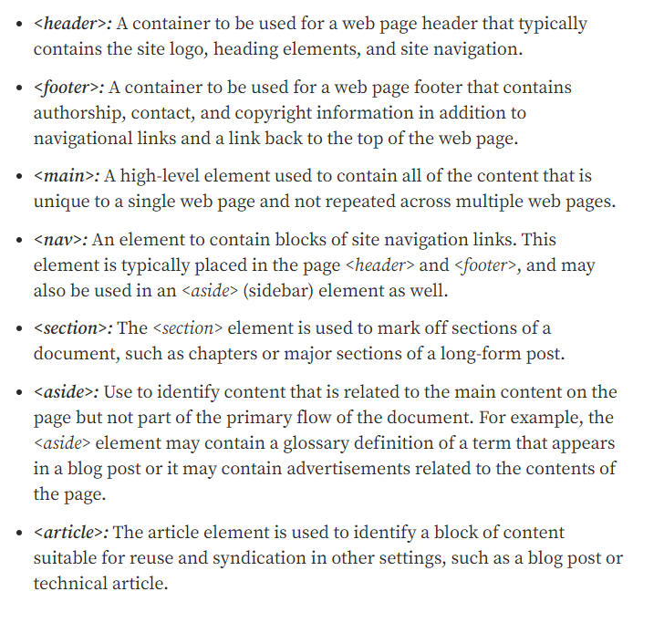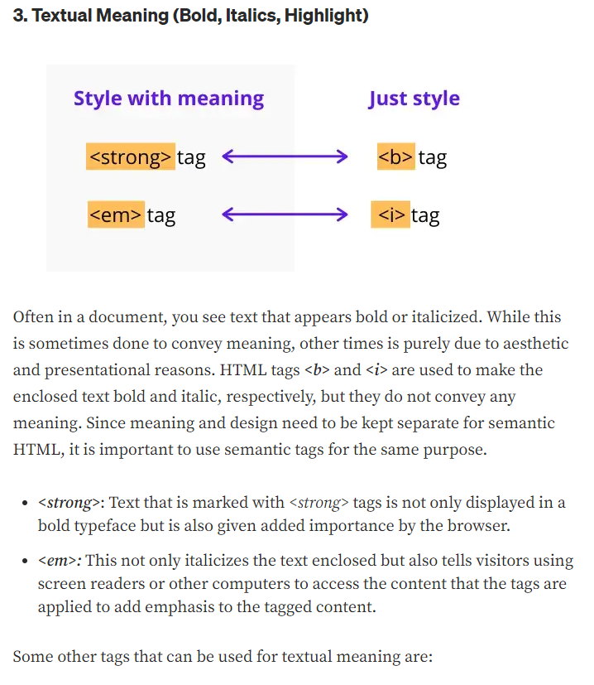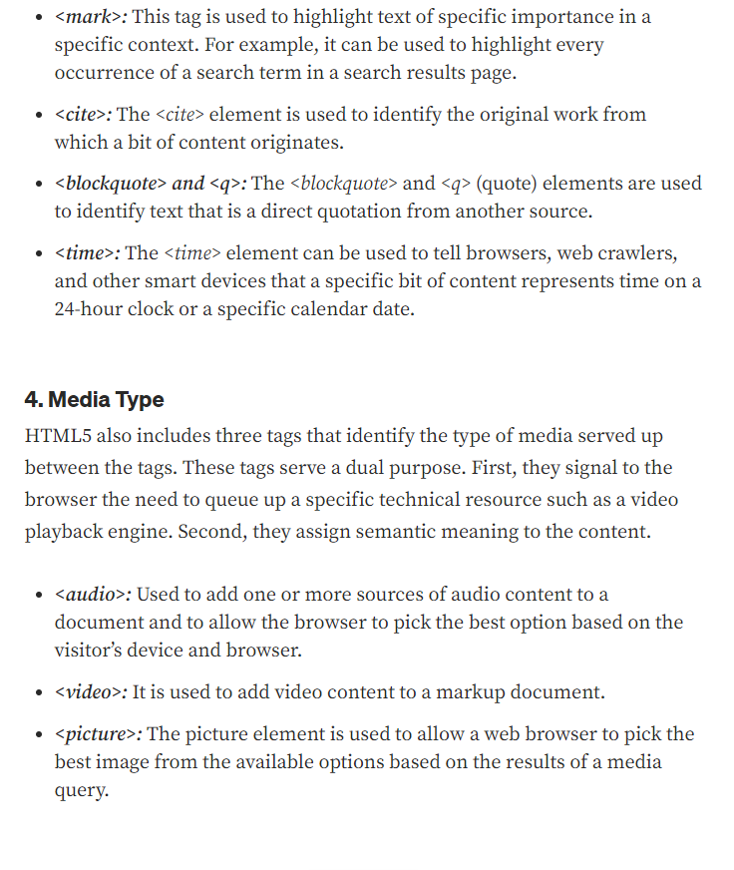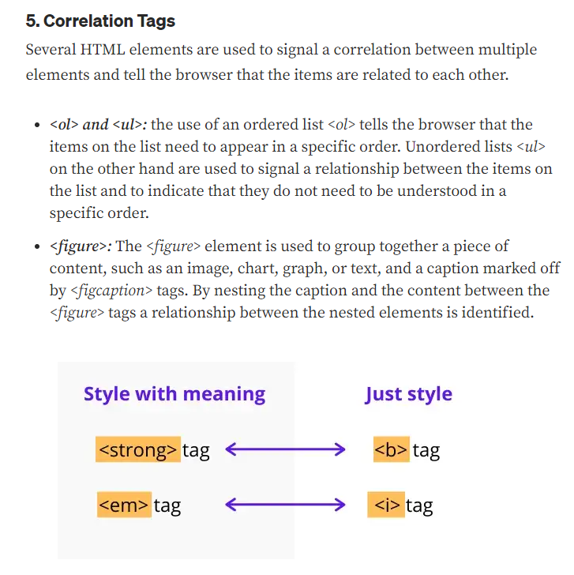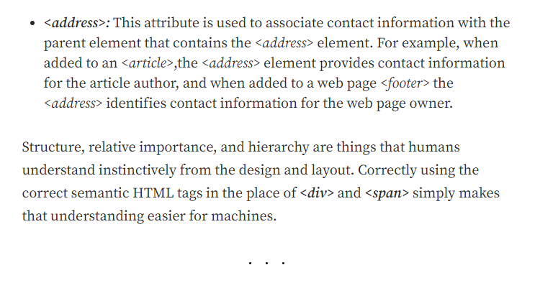

Follow good SEO techniques

SEO - process of increasing the quality and quantity of website traffic

Better SEO = more visitors to your site

2 main subcategories of SEO:

* on-page SEO - aspects that can be implemented directly by you. Developer’s job. It greatly affects the rankings of the website on google and other search engines
* off-page SEO - refers mostly to factors that we cannot affect like the niche of the website of your client, the outside links pointing to it, high-quality content

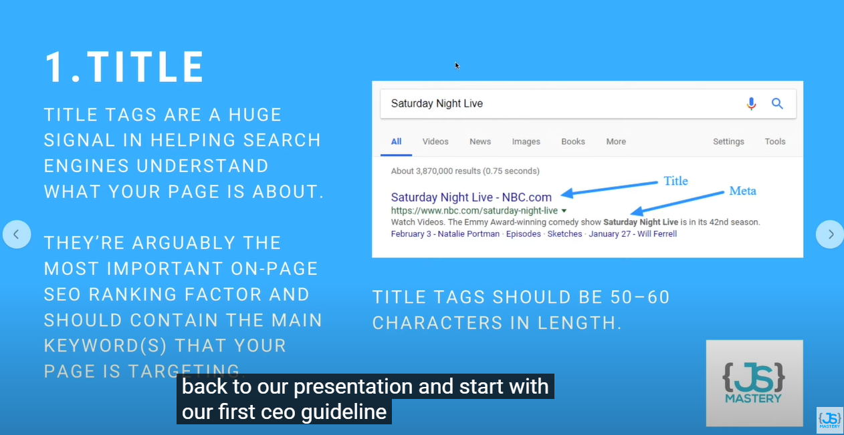

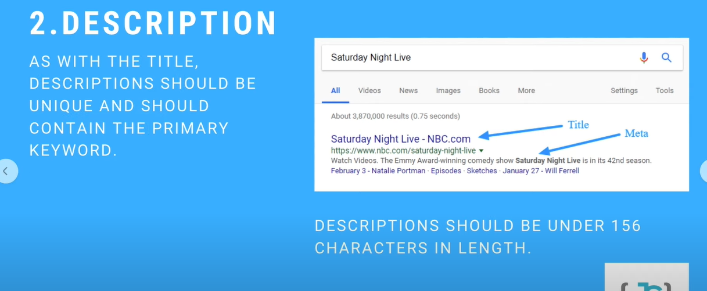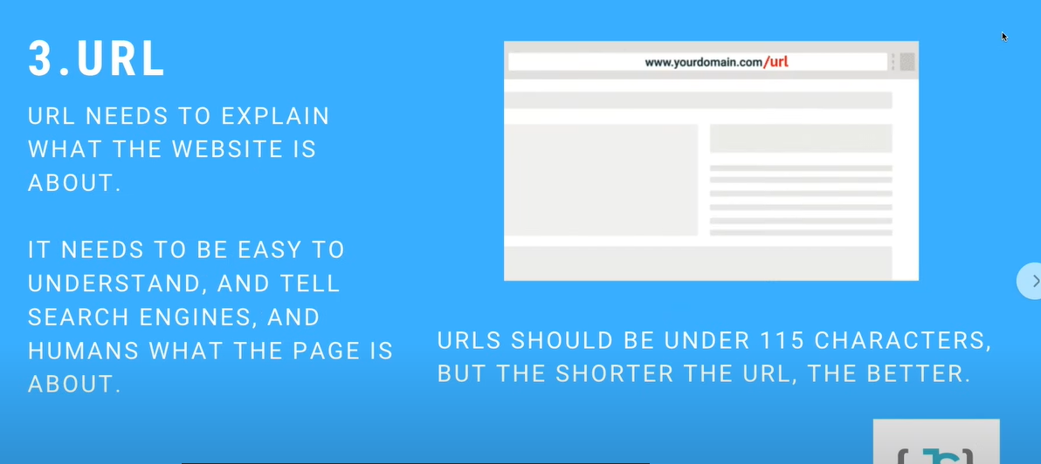

urls need to be readable, descriptive

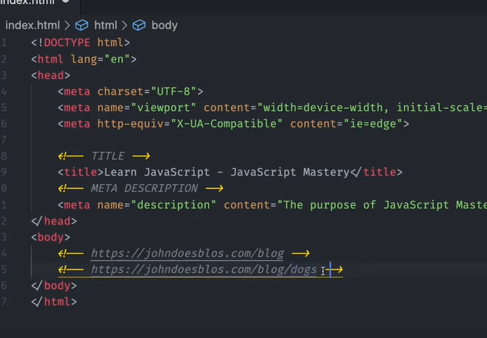

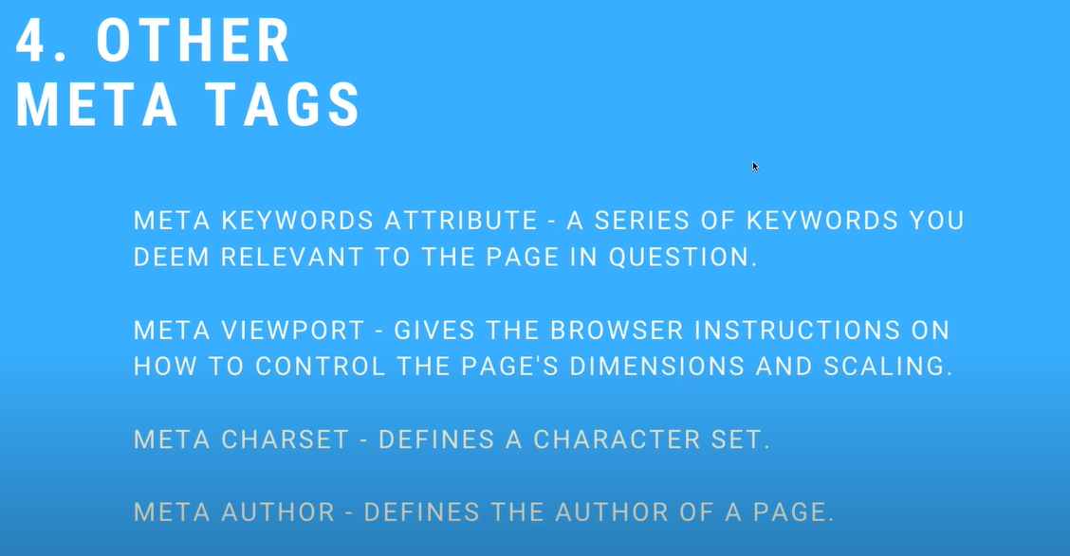

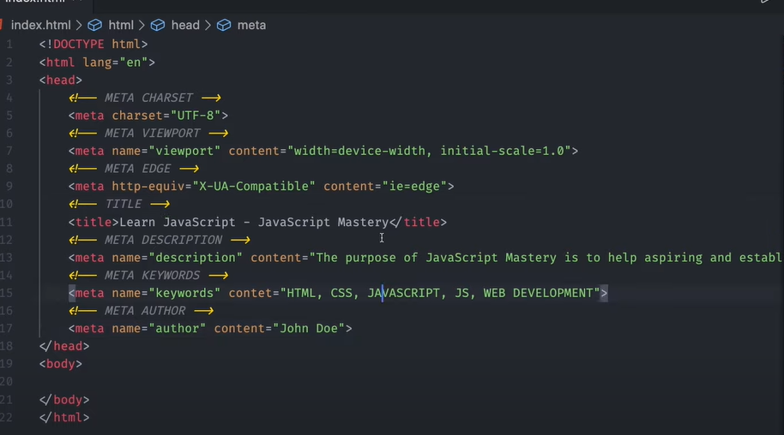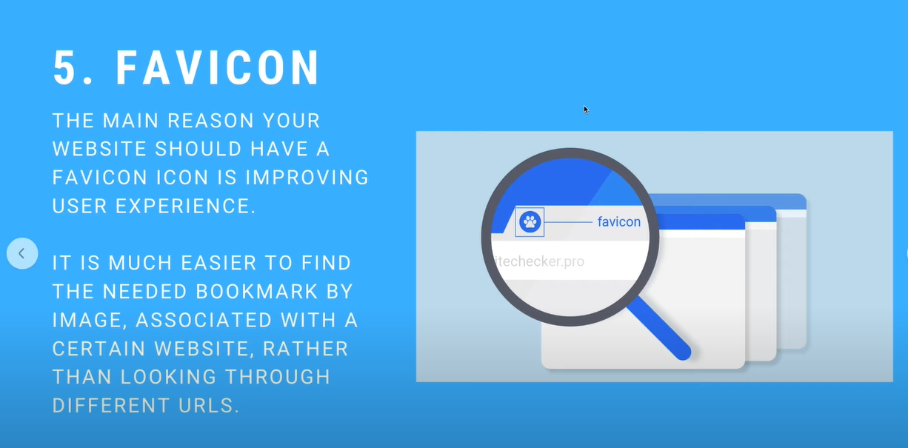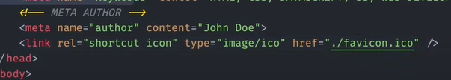

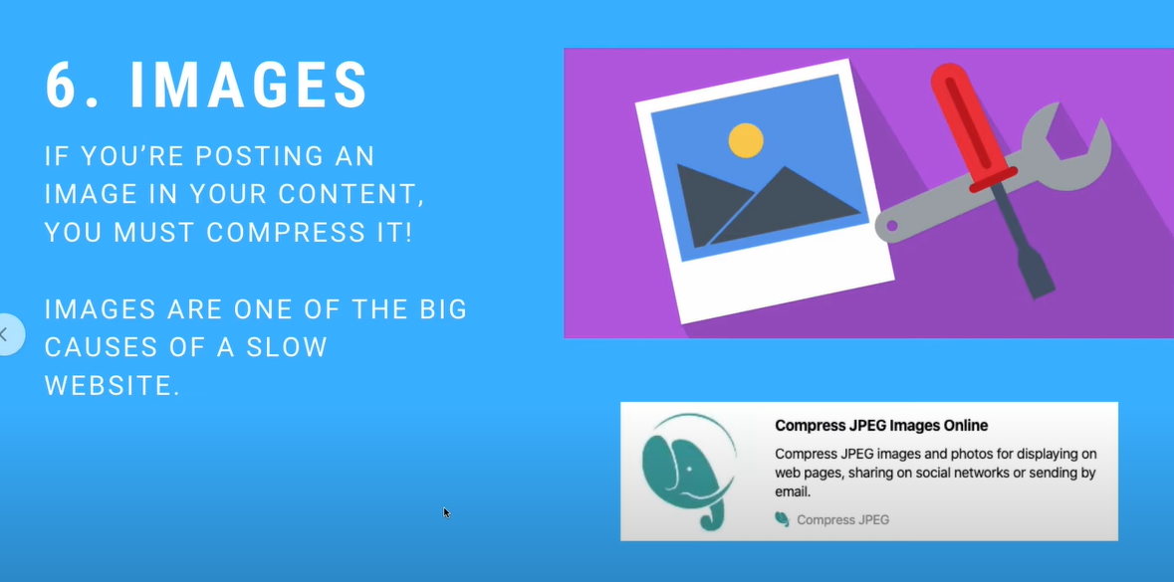

unsplash.com

compressjpeg

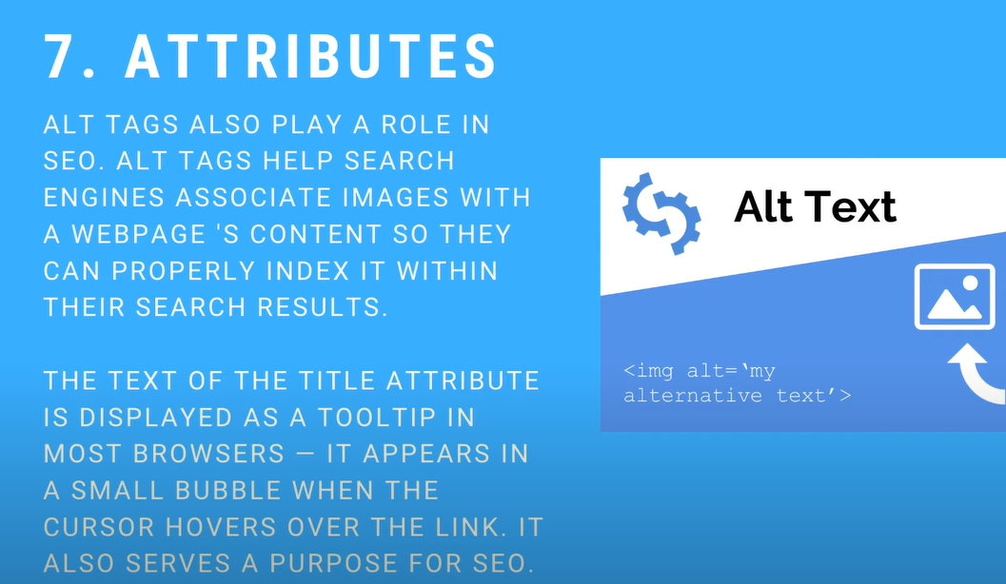

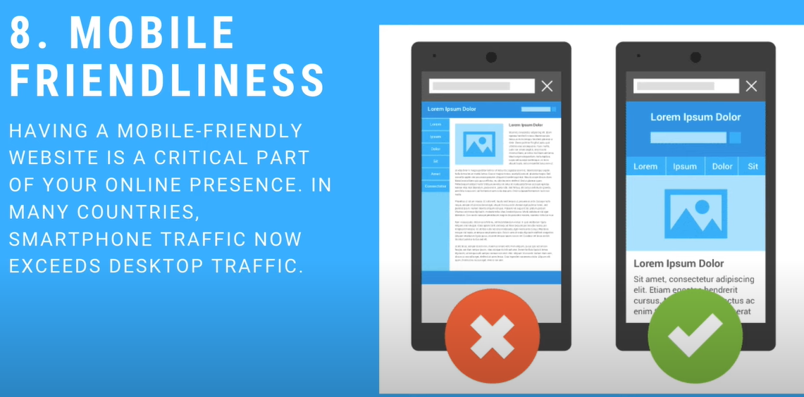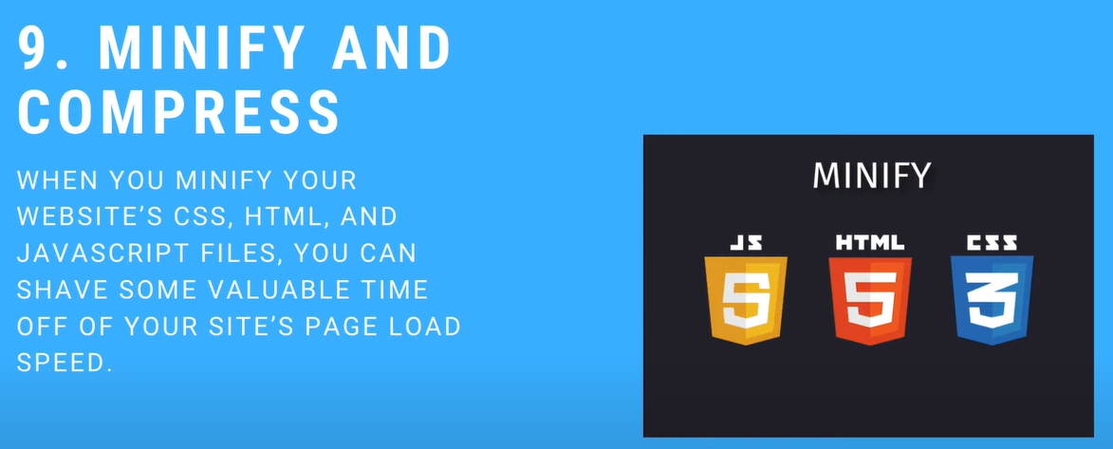

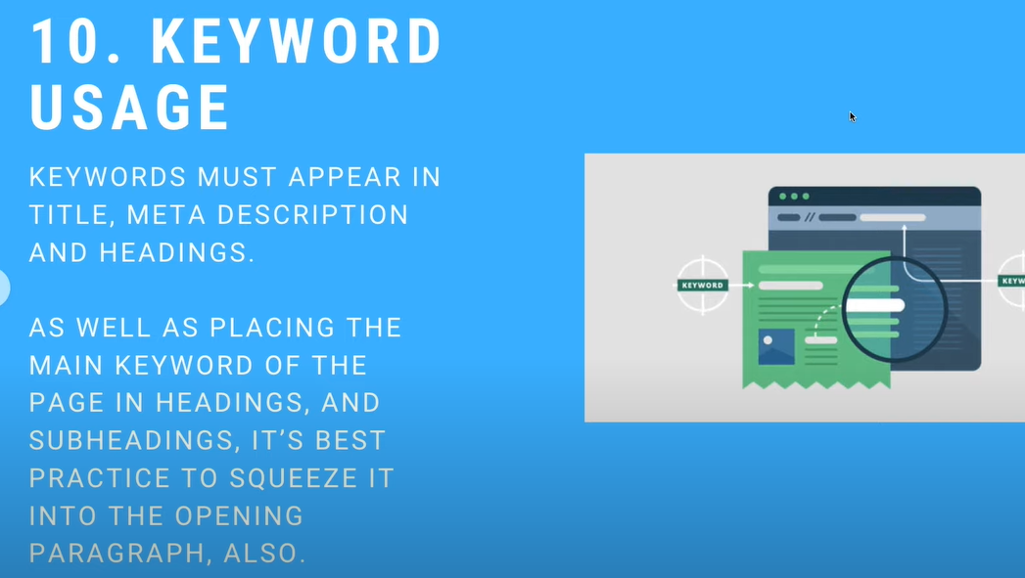

to deliver relevant results to its users search engines need to do three things:

1. CRAWLING

They need to find the information that’s out there, the pages they’re going to ultimately display. That discovery is called CRAWLING

1. They need to store this information in their database or index. That’s called indexing.
2. Depending on what you search for. Search engines need to show you the results in a certain order. This is called ranking

INDEXING

RANKING

Proces optymalizacji naszej strony, w taki sposób żeby wyszukiwarka np. Google pokazywała naszą stronę jak najwyżej w wynikach wyszukiwania po wpisaniu przez nas frazy do wyszukania.